ПЕРЕЧЕНЬ пустующих жилых домов, расположенных на территории
Маховского сельсовета, подлежащих прямой продаже за одну базовую величину

В соответствии с Указом Президента Республики Беларусь от 24 марта 2021 г. № 116 «Об отчуждении жилых домов в сельской местности и совершенствовании работы с пустующими домами» и на основании решений Маховского сельского исполнительного комитета от 24 ноября 2023 г. № 19-4 «О прямой продаже пустующих жилых домов», от 1 марта 2024 г. № 6-1 «О прямой продаже пустующего жилого дома», Маховским сельским исполнительным комитетом до 4 апреля 2024 г. принимаются заявки от претендентов на покупку пустующего жилого дома за одну базовую величину.
Заявку можно подать по адресу: Могилевская область, Могилевский район, аг. Махово, ул. Центральная, 18
Телефон для справок: +375295390201, 8(0222)730399
Претендентами на покупку пустующего жилого дома представляются лично либо через своих представителей следующие документы:
заявка на покупку пустующего жилого дома по форме, установленной Государственным комитетом по имуществу;
гражданином – копия документа, удостоверяющего личность, без нотариального засвидетельствования;
представителем гражданина – доверенность;
индивидуальным предпринимателем – копия свидетельства о государственной регистрации без нотариального засвидетельствования;
представителем или уполномоченным должностным лицом юридического лица Республики Беларусь – доверенность, выданная юридическим лицом, или документ, подтверждающий полномочия должностного лица, копии документов, подтверждающих государственную регистрацию юридического лица, без нотариального засвидетельствования, документ с указанием банковских реквизитов юридического лица;
представителем или уполномоченным должностным лицом иностранного юридического лица – копии учредительных документов и выписка из торгового реестра страны происхождения (выписка должна быть произведена в течение года до подачи заявки) либо иное эквивалентное доказательство юридического статуса в соответствии с законодательством страны происхождения с переводом на белорусский или русский язык (верность перевода или подлинность подписи переводчика должны быть засвидетельствованы нотариусом или лицом, уполномоченным совершать нотариальные действия), доверенность или документ, подтверждающий полномочия должностного лица, документ о финансовой состоятельности, выданный обслуживающим банком или иной кредитно-финансовой организацией, с переводом на белорусский или русский язык (верность перевода или подлинность подписи переводчика должны быть засвидетельствованы нотариусом или лицом, уполномоченным совершать нотариальные действия).
Документы, составленные за пределами Республики Беларусь в соответствии с законодательством иностранного государства, должны быть легализованы, если иное не предусмотрено законодательством.
В случае поступления двух и более заявок от претендентов на покупку пустующего жилого дома, его продажа будет осуществляться по результату аукциона.

Кадастровый номер земельного участка | Земельный участок не зарегистрирован
Адрес земельного участка | д. Холмы, ул. Лесная, д. 6
Площадь
Целевое назначение
Адрес жилого дома | д. Холмы, ул. Лесная, д. 6
Характеристика жилого дома:
Назначение | здание одноквартирного жилого дома
Площадь | 21 м²
Этажность, включая подземную часть | одноэтажное
Материал стен | бревенчатый
Степень износа | 60%
Инвентарный номер | 700/С-28265
Фото | 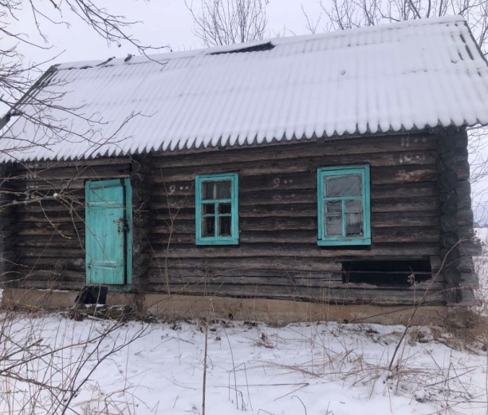

Кадастровый номер земельного участка | Земельный участок не зарегистрирован
Адрес земельного участка | д. Старая Милеевка, ул. Школьная, д. 36
Площадь
Целевое назначение
Адрес жилого дома | д. Старая Милеевка, ул. Школьная, д. 36
Характеристика жилого дома:
Назначение | здание одноквартирного жилого дома
Площадь | 40,9 м²
Этажность, включая подземную часть | одноэтажное
Материал стен | бревенчатый
Степень износа | 60%
Инвентарный номер | 700/С-29655
Фото | 